**高度雾插件技术和使用说明文档**

**插件简介**

高度雾插件

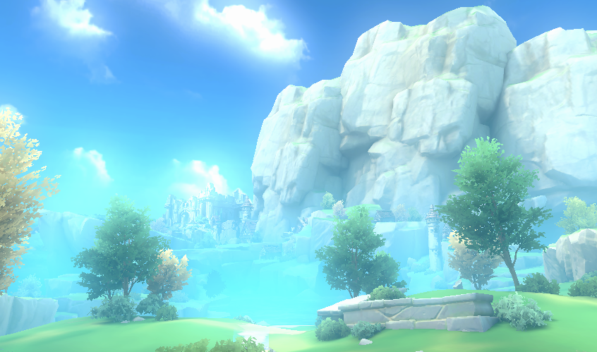

**原理说明**

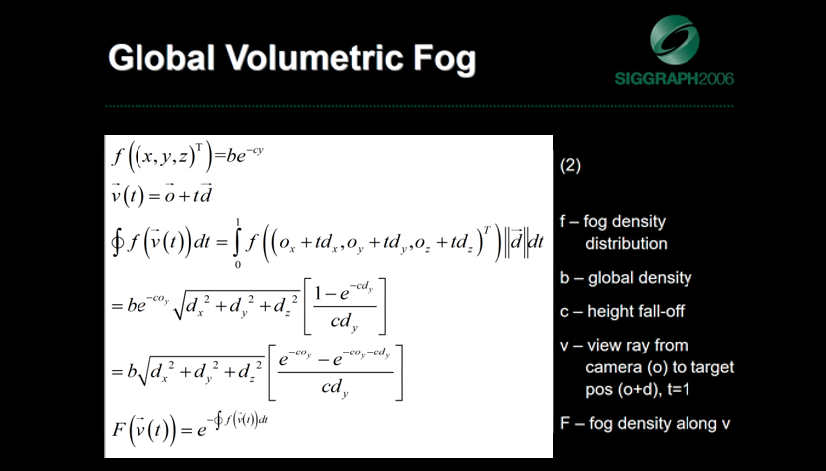

**环境物体shader修改相关函数**

**MapShader.shader**

头文件

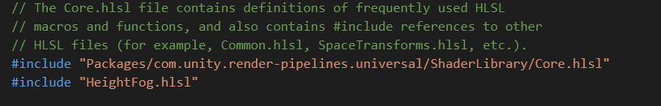

顶点着色器

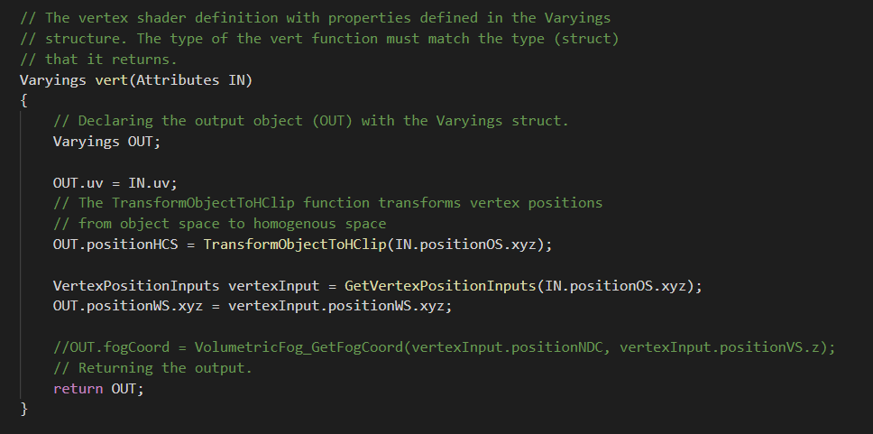

片元着色器

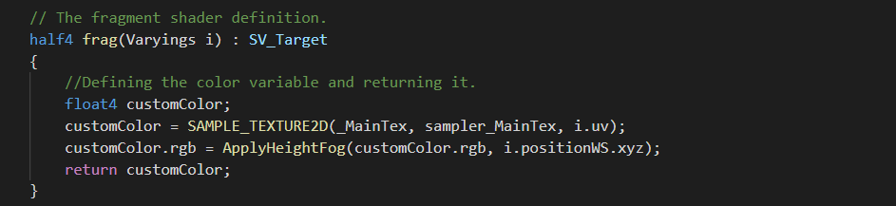

**UltraSkyboxFog.shader**

shader属性设定

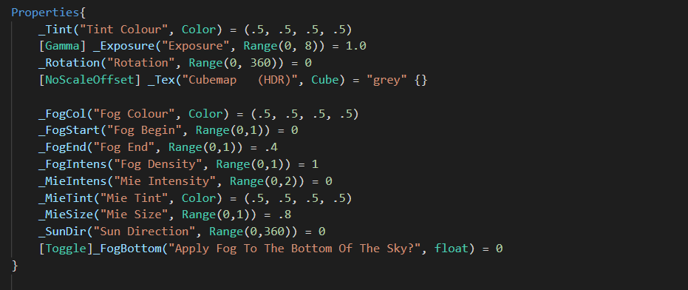

顶点着色器

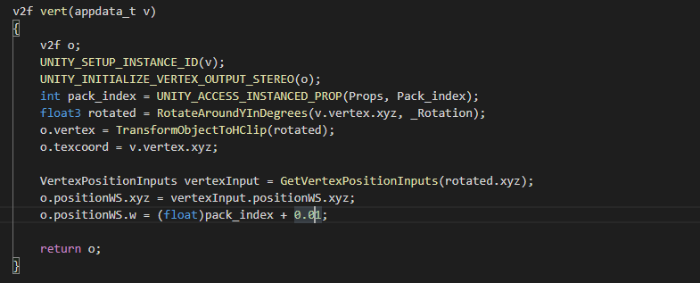

片元着色器

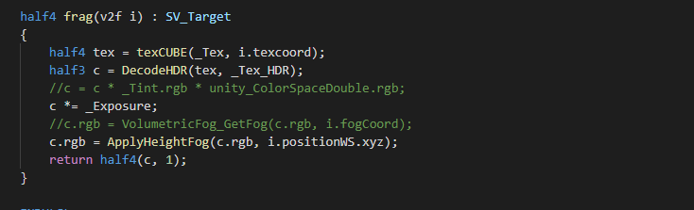

**高度雾相关Shader**

**HeightFog.hlsl**

计算某条路径上的雾的密度的积分

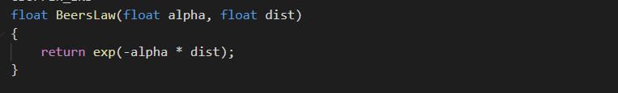

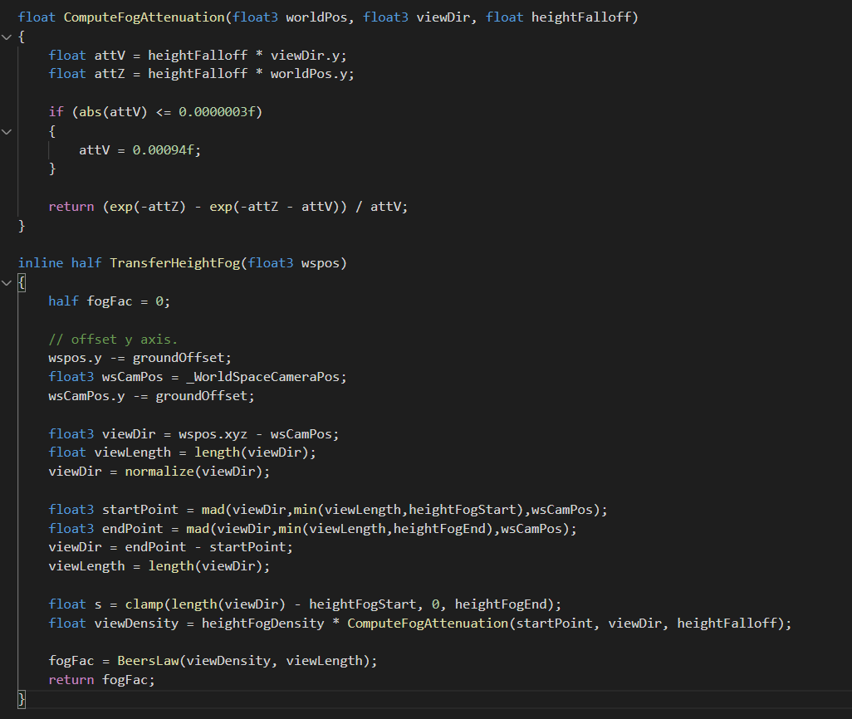

返回最终颜色值

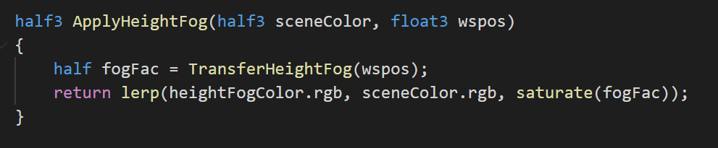

**使用说明**

**修改环境物体Shader，使其支持体积雾**

修改方式如上图，顶点函数与片元函数

**创建环境变量控制实例**

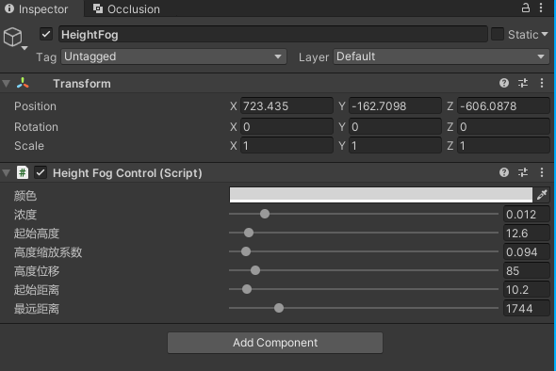

**性能测试报告**

参数配置 ：

浓度：0.029

起始高度：43

高度缩放系数：501

起始距离：67

最远距离：5607

**Android**

测试机型：小米9

消耗：0.767ms

**IOS**

测试机型：Iphone 11

消耗：0.232ms